請領律師證書申請書
中文姓名 |  | 英文姓名註 |  |  | 請黏貼 ２ 吋照片  （格式詳第２頁）
身分證字號 |  | 出生日期
連絡電話
電子郵件
通訊地址
律師考試及格
證明字號
（申請人身分證影本正面黏貼處） |  |  | （申請人身分證影本背面黏貼處）
應繳納費用－新台幣3,000元
1.□郵政匯票（請至郵局購買匯票，抬頭請註明「法務部」）
2.□現金（請至法務部－臺北市中正區重慶南路1段130號1樓111室繳費）
3.□e-Bill全國繳費網（請至「e-Bill全國繳費網」－「政府機關相關費用」－「國庫款項費用」繳費）
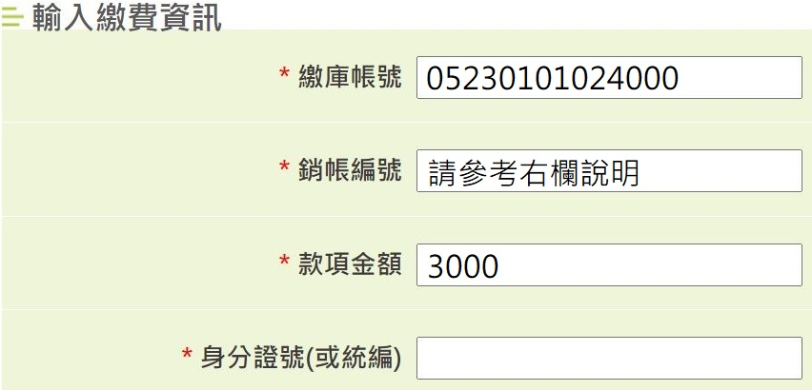
- 繳庫帳號請填05230101024000
- 銷帳編號請填申請人身分證字號
（首位英文字母需換為數字， A=001，B=002）共填12碼數字。
如：C987654321即填003987654321

應以申請人本人金融卡轉帳，並請於轉帳當日或次日寄送申請書以利核帳。
轉帳日期（必填）： 年 月 日
應備文件
- □最近2吋證件相片1張
(1)請黏貼在申請書，並將電子檔郵寄至mojlawyer@mail.moj.gov.tw，主旨請填申請人姓名。
(2)最近6個月內拍攝之彩色(直4.5公分且橫3.5公分，不含邊框)、相正面、脫帽、五官清晰、單色背景之光面照片(除視障者外，勿戴有色眼鏡)，並照片中人像自頭頂至下顎之長度不得小於3公分及超過3.5公分，頭部或頭髮不碰觸到相片邊框。
(3)如果配戴眼鏡，鏡框不得遮蓋眼睛任一部分，且應避免使用配戴有色隱形眼鏡、彩色瞳孔放大片之照片(除視障者外)。
2.□律師考試及格證明正本
3.□律師職前訓練合格證明影本或經歷證明影本 (律師法第3條)
(1)律師職前訓練合格證明文件請檢附全國律師聯合會所出具受訓6個月期滿之合格證書。
(2)經歷證明：曾任實任、試署、候補達2年之法官或檢察官，或曾任公設辯護人、軍事審判官或軍事檢察官合計達6年。(相關證明文件請逕向服務機關人事單位洽詢)
4.□警察刑事紀錄證明書正本 (證明無「受1年有期徒刑以上刑之裁判確定」之情形。)
請至內政部警政署全球資訊網線上申辦，或向各直轄市、縣(市）警察局洽詢。
5.□申請人戶籍所在地之地方法院所出具「未受破產宣告」之證明文件正本
請向該管地方法院申請，聲請狀可參考臺灣臺北地方法院網站－便民服務－聯合服務中心－文件及聲請書下載－27.辦理律師證書資格證明申請函。
6.□戶籍謄本正本(證明無「受監護或輔助宣告，尚未撤銷」之情形。)
請向戶政事務所申請，或至內政部戶政司全球資訊網－網路申辦服務－戶籍謄本，下載電子戶籍謄本後列印紙本檢附；又戶籍謄本應顯示申請人之個人記事欄內容。
※應備文件4~6出具日期應在本部收受此申請書前2個月內。
證書取件方式：
1.□自取律師證書，請填寫聯絡電話：
2.□請掛號郵寄，請填寄送地址：

聲明事項：
- 申請人確無律師法第5條第1項第1款至第8款所指不得發給律師證書之事由。
- 申請人所填資料及附繳文件均為真實，如有不實願負法律責任。
中華民國 年 月 日 申請人： （簽名／蓋章）

註 請填申請人護照所載之英文姓名，如申請人尚未申請護照，則請參考外交部領事事務局之護照外文姓名拼音對照表，並使用電腦登打或以正楷字體清晰書寫。

